**-Фитинги сварные**

Отвод 45°-90° сварной

|  |
| --- |
| Диаметр, мм |
| 225 |
| 250 |
| 280 |
| 315 |

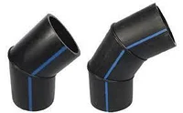

|  |
| --- |
| Диаметр, мм |
| 160 |
| 225 |
| 250 |
| 280 |
| 315 |

Тройник сварной

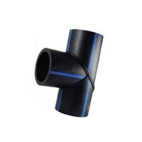

**-Склад находится в черте города по адресу: г. Ульяновск, ул. Локомотивная, д. 140А.**

**-Возможна нарезка трубы по Вашим размерам.**

**-Бесплатная доставка по городу от 40000 руб.**

**-Поставка труб и фитингов больших диаметров под заказ.**